Библиотека Московского станет одной из площадок Большого фестиваля мультфильмов
01.11.2017

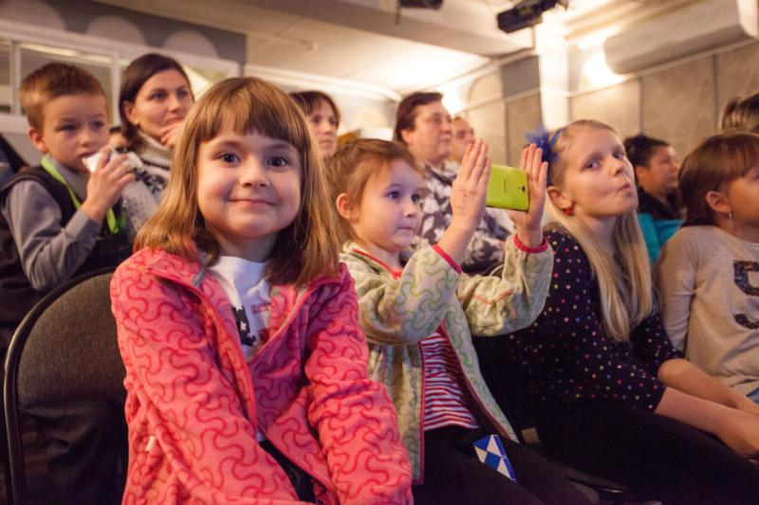
Библиотека Московского станет одной из площадок Большого фестиваля мультфильмов. Фото: архив

Большой фестиваль мультфильмов проведут 3 ноября в библиотеке №259 поселения Московский.

- Централизованная библиотечная система «Новомосковская» стала участником этого мероприятия и в качестве главной площадки выбрала наше поселение. Мы приглашаем всех деток Московского присоединиться к нам. Будет интересно как малышам, так и ребятам постарше, - рассказала сотрудница библиотеки. – Мы покажем и старые добрые мультфильмы, и современные. После просмотра пройдет голосование за лучшую работу, которая получит главный приз – куклу-анимашку.

Начало показа запланировано на 16:30. Фестиваль приурочат ко Дню анимации. Вход свободный для всех желающих.

Адрес страницы: http://tinao.mos.ru/presscenter/news/detail/6952654.html
Префектура Троицкого и Новомосковского административных округов города Москвы

